Universidad de San Carlos de Guatemala
Centro Universitario de Occidente División de Ciencias de la Ingeniería
Introducción a la Programación 2
Ing. Jose Granados Guevara
Sección: A



Manual de Usuario

Carlos Raúl Alberto López Peláez 202031871

Quetzaltenango,15 de Noviembre del 2023

Carga de Archivos
Es el inicio de la pagina Web aquí se busca el archivo json para subirlo a la aplicación y esta genere todos los usuarios y demás apartados
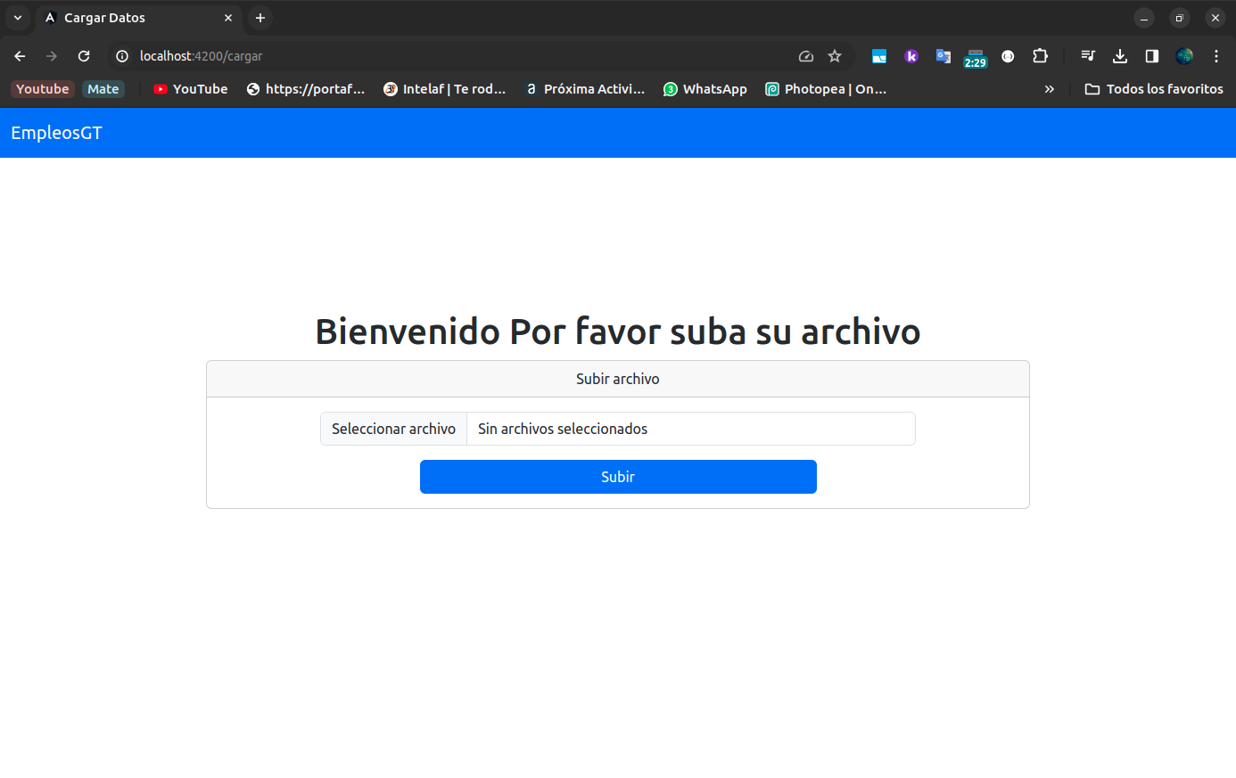

El primer paso es seleccionar el archivo de entrada para buscarlo y darle aceptar, después solo es necesario presionar subir archivo y la pagina se quedara cargando hasta completar el archivo, si el archivo tiene errores el programa se quedara en la misma pagina, por el contrario si no hay problemas con el archivo la pagina se trasladara al inicio de sesión.

Carga de PDF usuarios
Después de subir el archivo Json carga el apartado de usuario para subir el pdf de cada uno
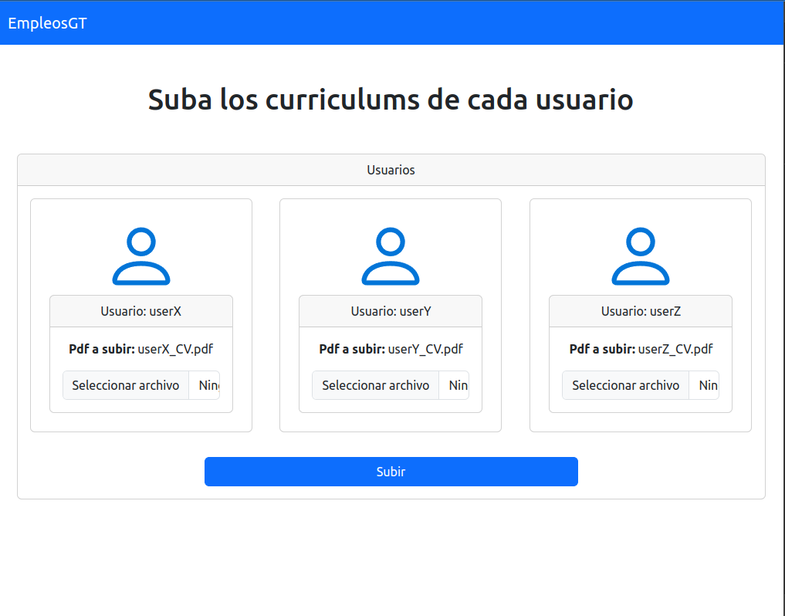

El primer paso es seleccionar el archivo para buscarlo, hay que hacer lo mismo con cada usuario, después solo es necesario presionar subir archivo y la pagina se quedara cargando hasta que se carguen los pdfs

Inicio de sesión

Si el archivo de carga es correcto podrá ingresar a esta pagina, aquí se encuentra un
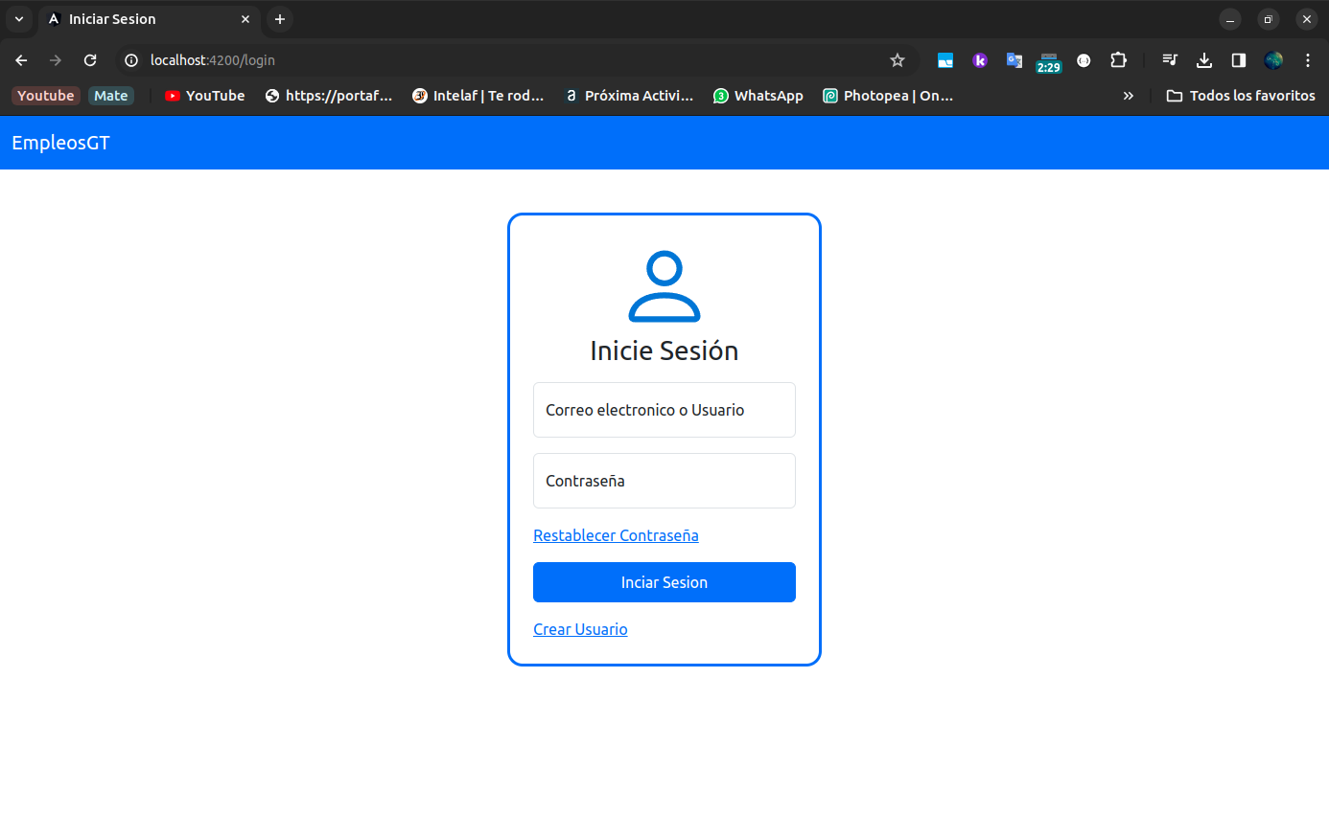
simple inicio de sesión donde solo es necesario ingresar el correo o usuario, mas la contraseña y presionar el botón iniciar sesión, de no tener usuario puede crearlo, presionando la palabra subrayada Crear Usuario.

Enlace Crear Usuario
Este enlace permite trasladarse a la creación de usuario.

Botón Iniciar Sesión
Este botón permite ingresar al sitio dependiendo del usuario que tenga

Enlace Restablecer Contraseña
Este enlace permite trasladarse a la creación de usuario.

Creación de Usuario
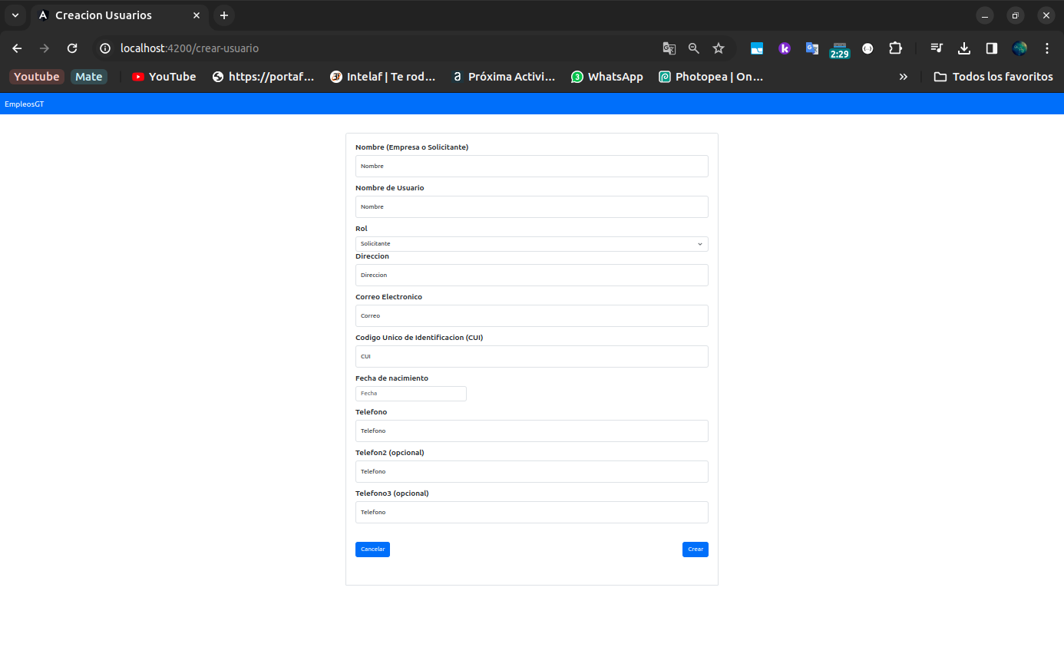
En esta parte puede crear su usuario solicitante o empleado solo es necesario que rellene todos sus datos dentro del formulario y que presione crear usuario, al realizar estos pasos sera enviada la contraseña a su correo electrónico y sera redirigido a inicio de sesión para entrar con el usuario.

Botón Crear usuario
Este botón permite crear su usuario y re dirigirlo a iniciar sesión.

Botón Cancelar usuario
Este botón permite salirse de la creación de usuario.

Restablecer Contraseña
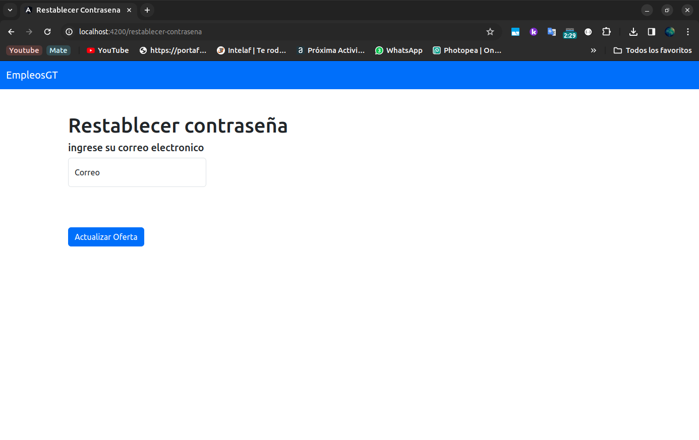
En esta parte puede restablecer su contraseña usando su correo electronico.

Solicitante Completar Información
El usuario debe rellenar toda la información que se le pide.

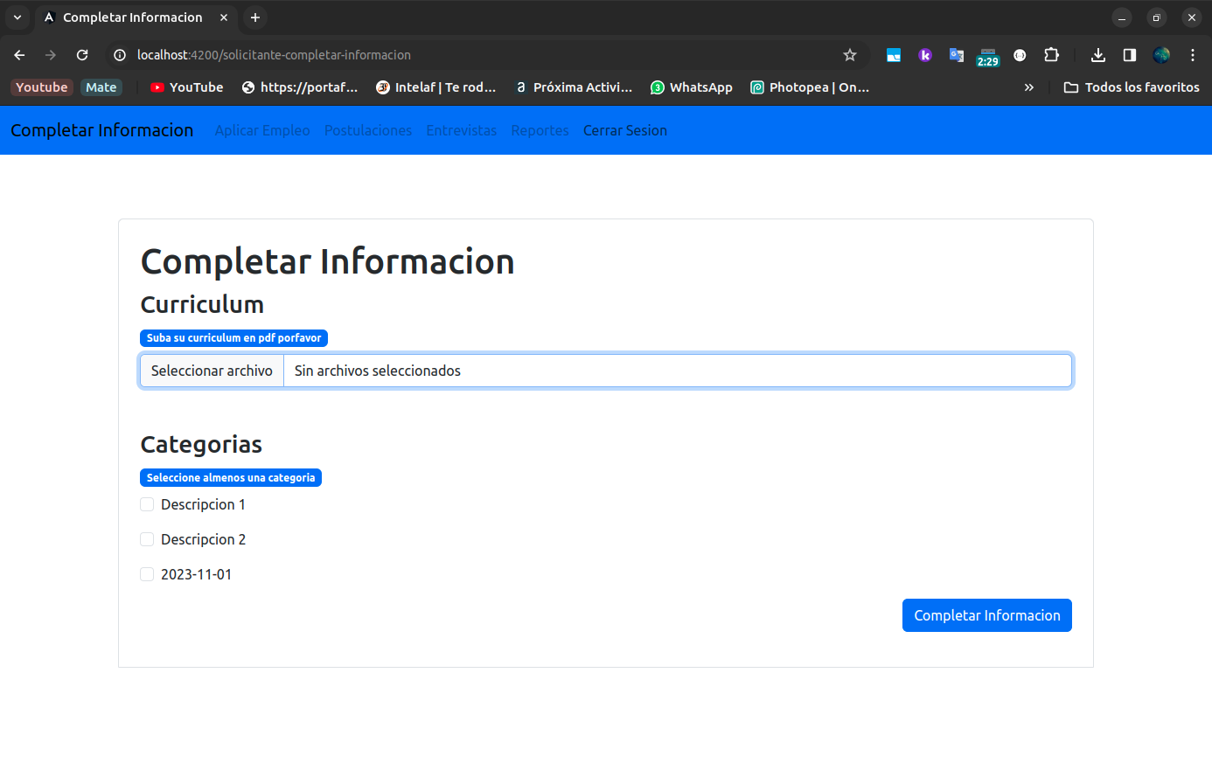

Empleos
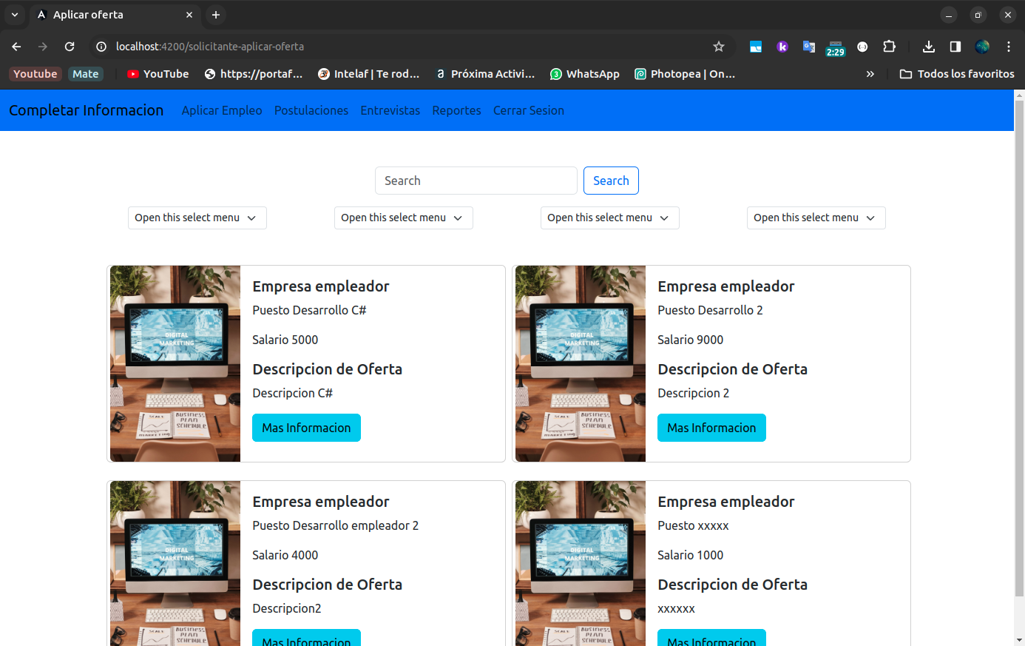

Aquí se enlinstan todas las oferta a los que el solicitante puede aplicar.

Botón Mas información
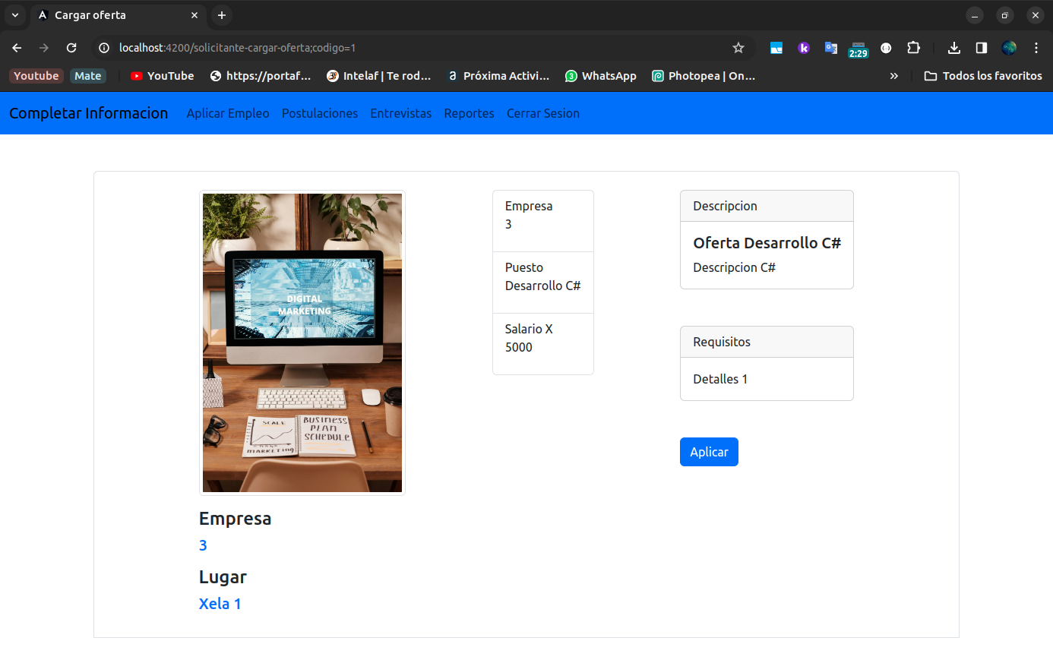
Aquí se expande de forma mas detallada la información de la oferta

Botón Aplicar Oferta
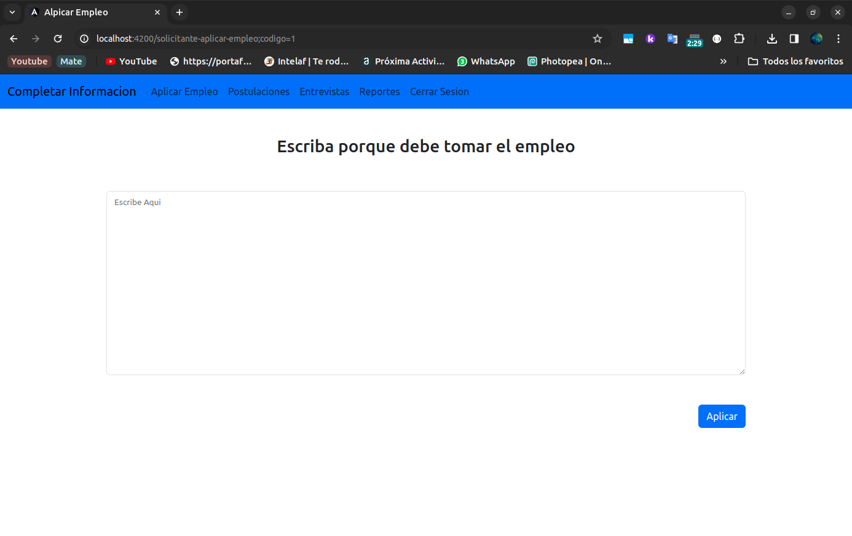
El usuario indica a través de un mensaje porque debería quedarse con el empleo al darle aplicar le lazara un mensaje de oferta aplicada y se devuelto a la pagina de ofertas.

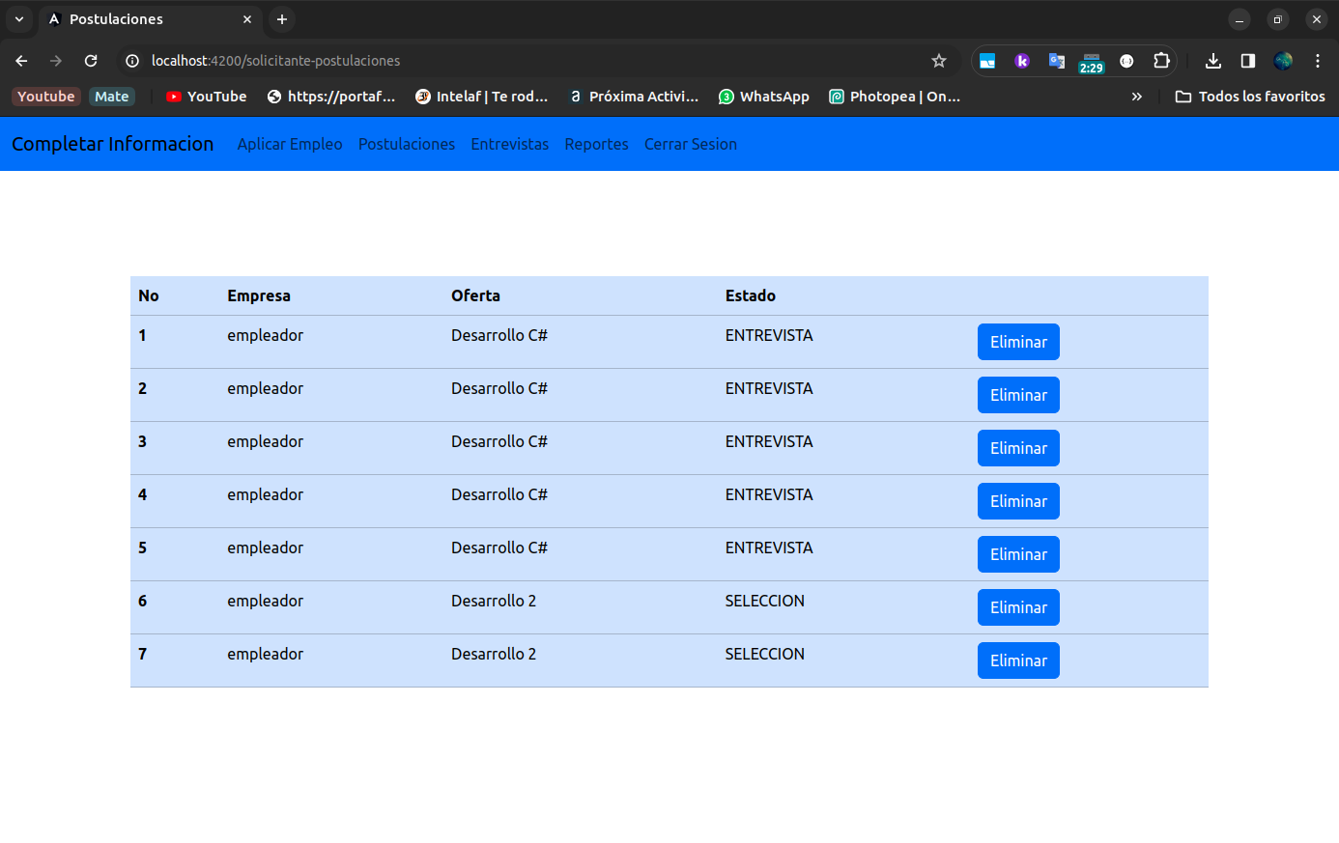

Listado de Postulaciones

El usuario puede ver las postulaciones y eliminarlas de asi desearlo.

Entrevistas
El usuarios puede revisar Las entrevistas pendientes que tiene y ver mas información de la oferta si lo desea

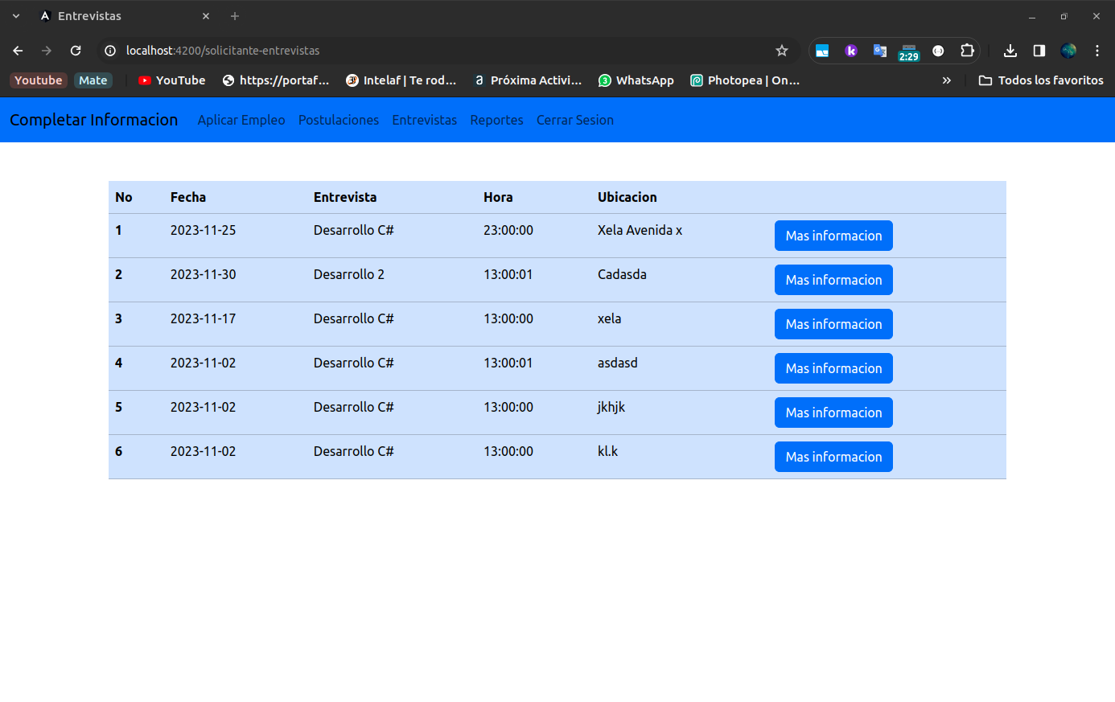

Reportes Solicitante
Le permite ver detalles de los prestamos al usuario y generara incidencias de ser necesario por perdida o daño.
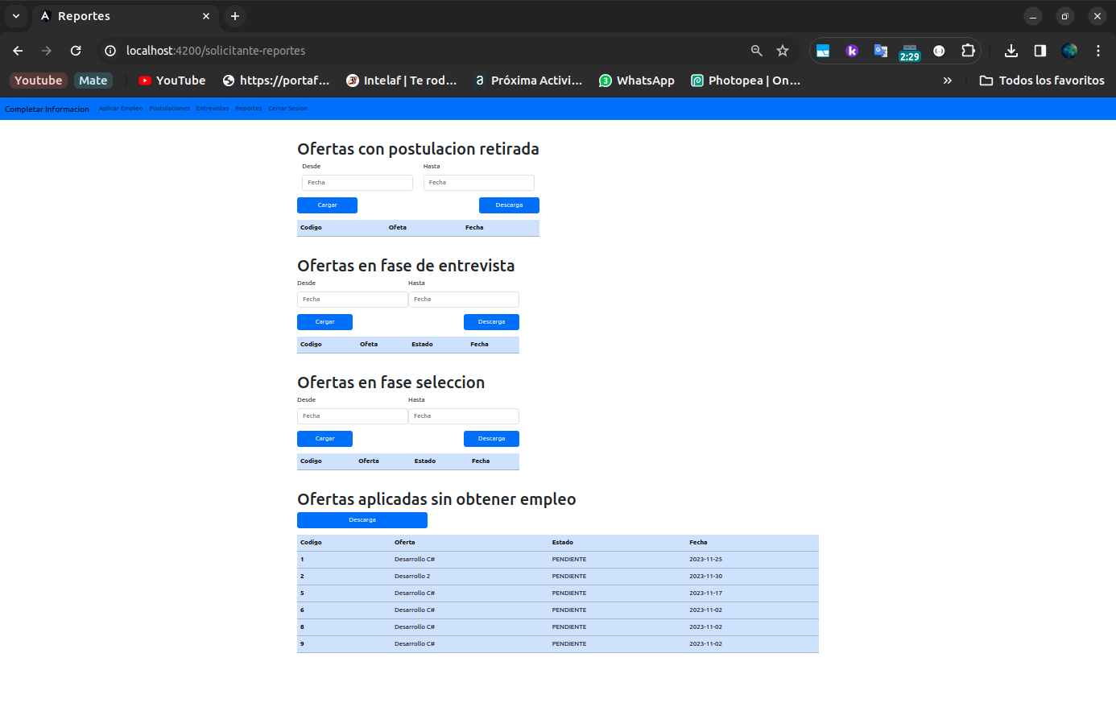

Completar información Empleador
El usuario debe rellenar toda la información que se le pide.
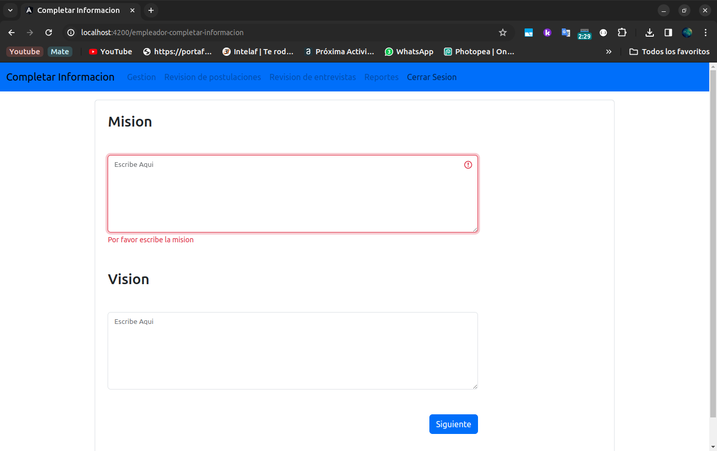

Gestión de Ofertas Empleador

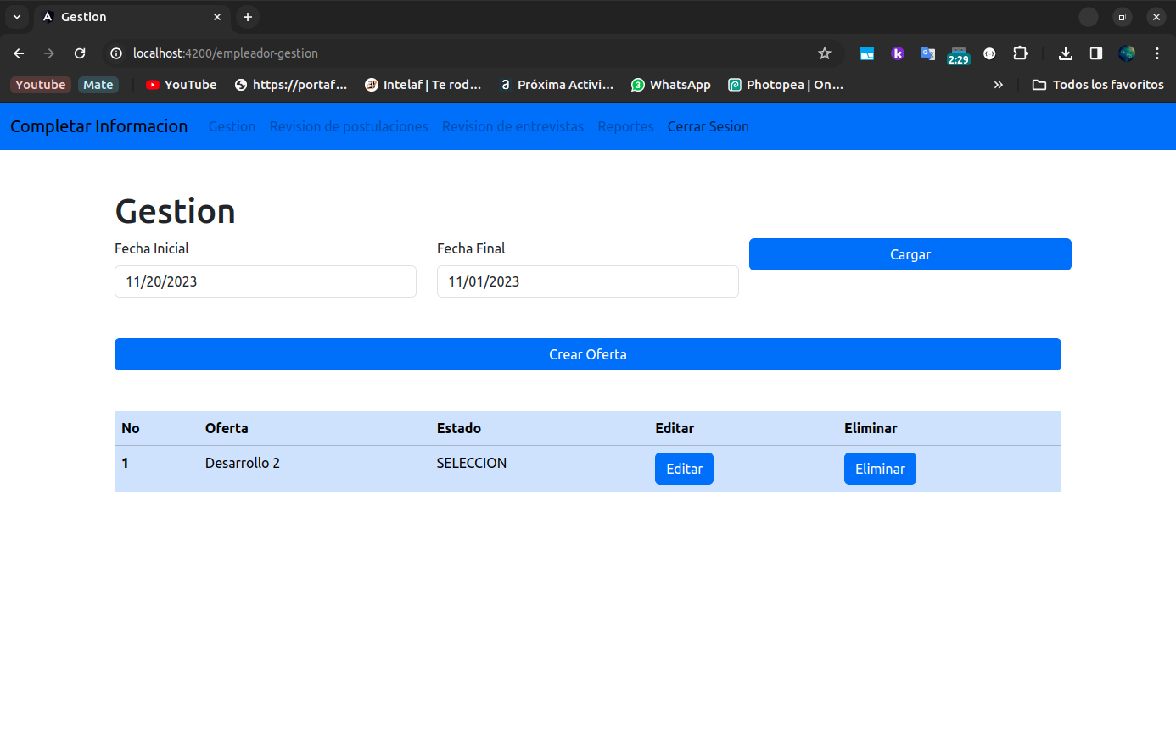
El empleador puede listar las ofertas que tenga creada, modificarlas y eliminarlas, ademas puede listar las ofertas en base a la fecha de publicación o fecha limite para hacerlo debe seleccionar facha inicial que es la fecha donde empieza el rango y fecha final donde termina, al presionar cargar se en listara en base a las fechas puestas por el empleador

Revisión de Postulaciones Empleador
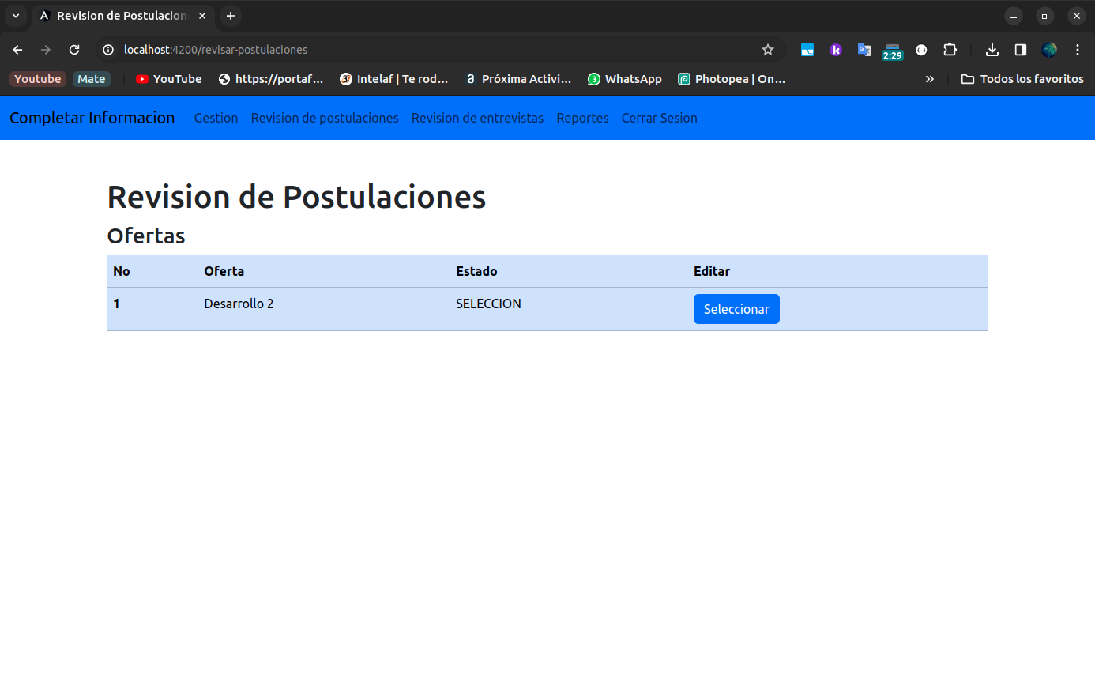
Aquí se listan todas las ofertas que estén en estado de selección al presionar seleccionar se listan todos los usuarios que se postulan al presionar seleccionar en uno de los usuarios se pasa a generar entrevista si el empleador asi lo desea.

Revisión Entrevistas Empleador
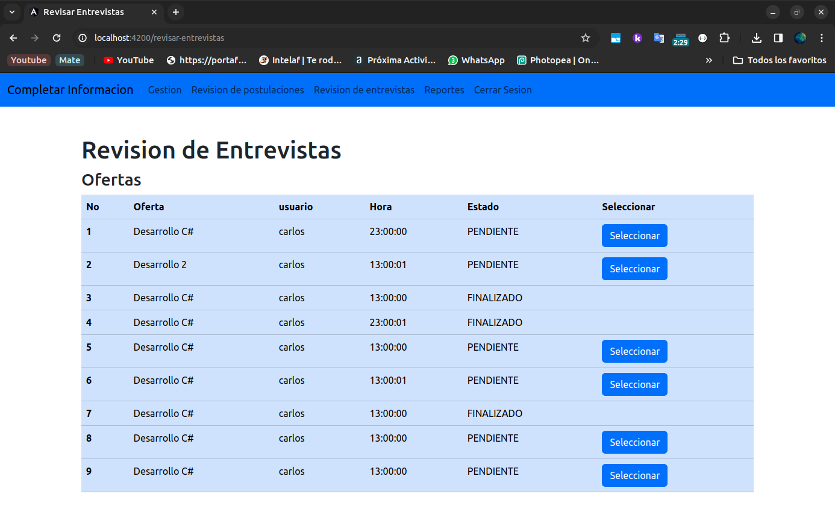
Aquí se listan todas las ofertas en estado entrevista al seleccionar una se listan todas las entrevistas pendientes, al seleccionar uno de los solicitantes se finaliza la entrevista de dicho solicitante, se puede pasar a la fase contratación , al pasar se listan todas las entrevistas finalizadas y se puede seleccionar el usuario a contratar

Reportes Empleador
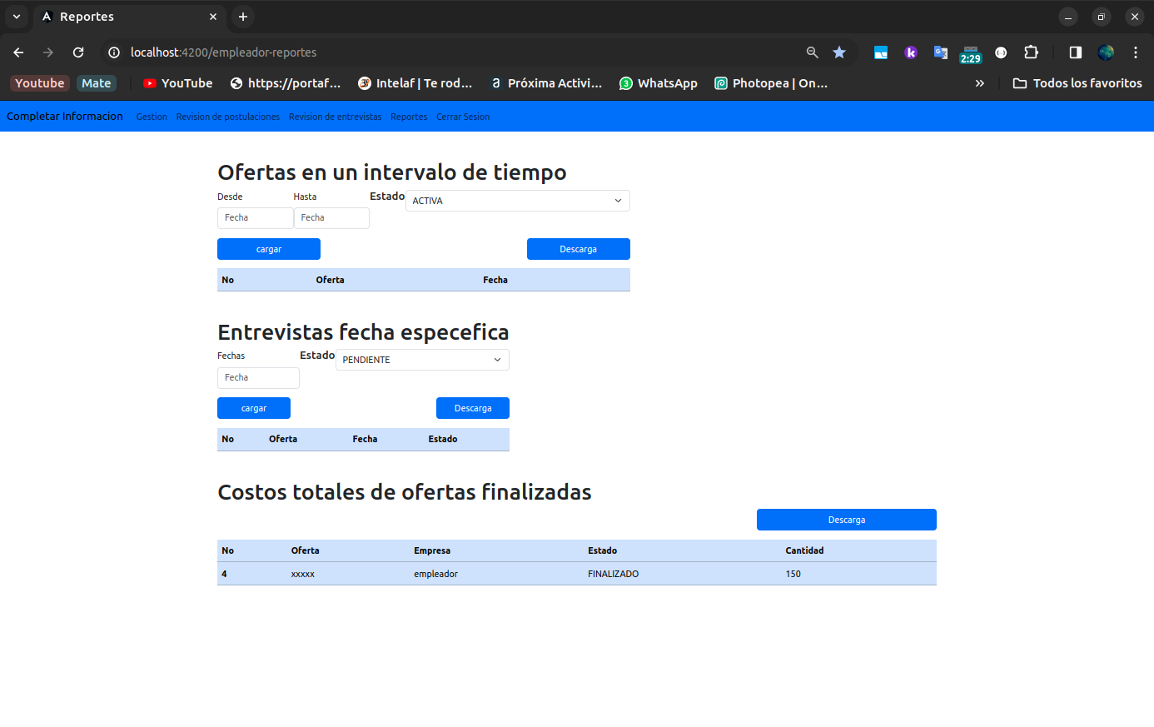
Le permite ver detalles de las ofertas, entrevistas y costos al empleador , también permite generar pdf que el empleador puede descargar

\

DashBoard Administrador
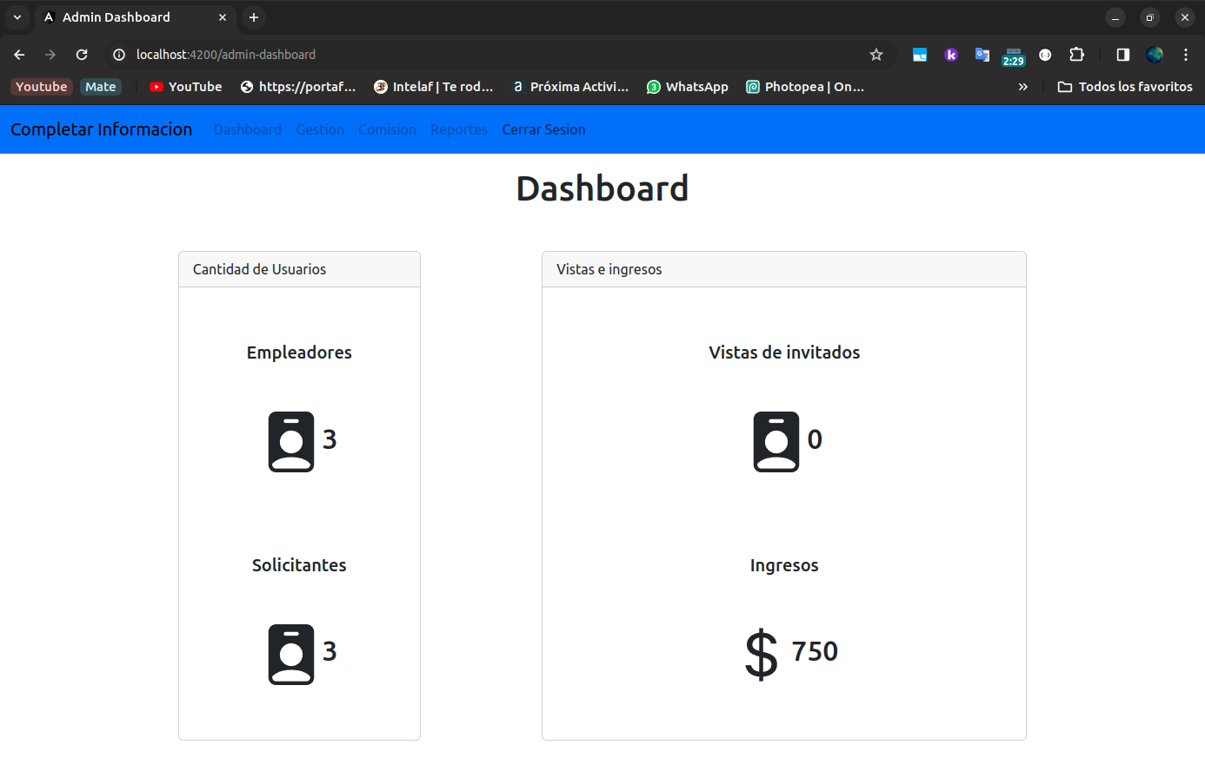

Permite al administrador gestionar usuarios ver los ingresos generales y las vistas de invitados

Gestión Categorías Administrador
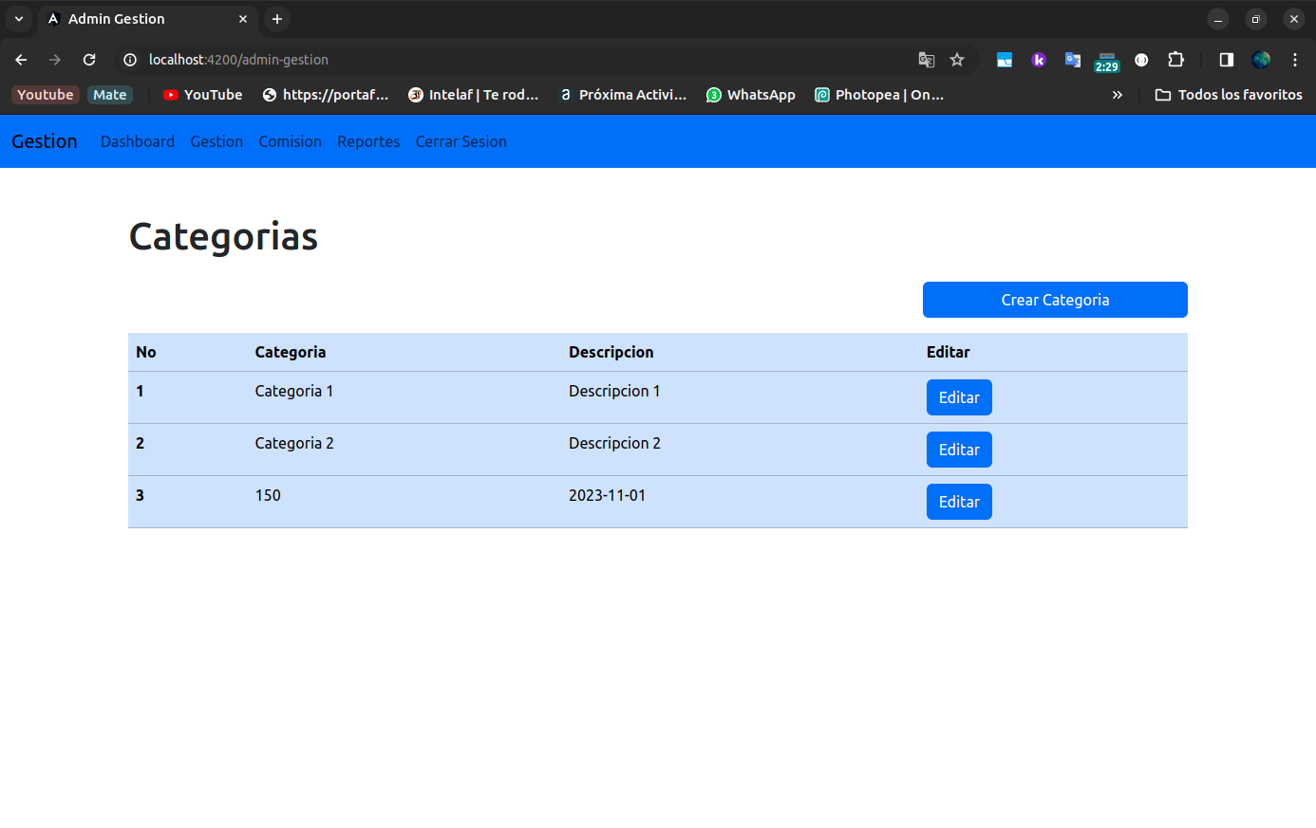

Permite al administrador listar, eliminar y modificar categorías

Comisión Administrador

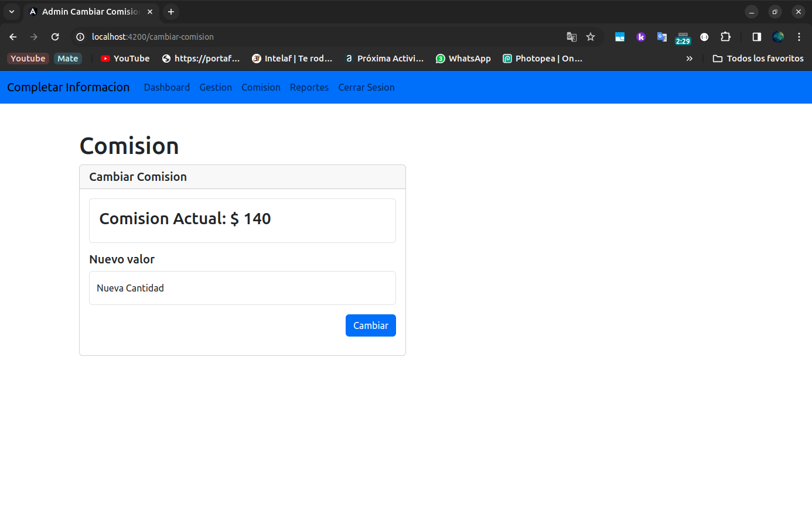

Permite cambiar el cobro de comisión a los empleadores

Reportes Administrador
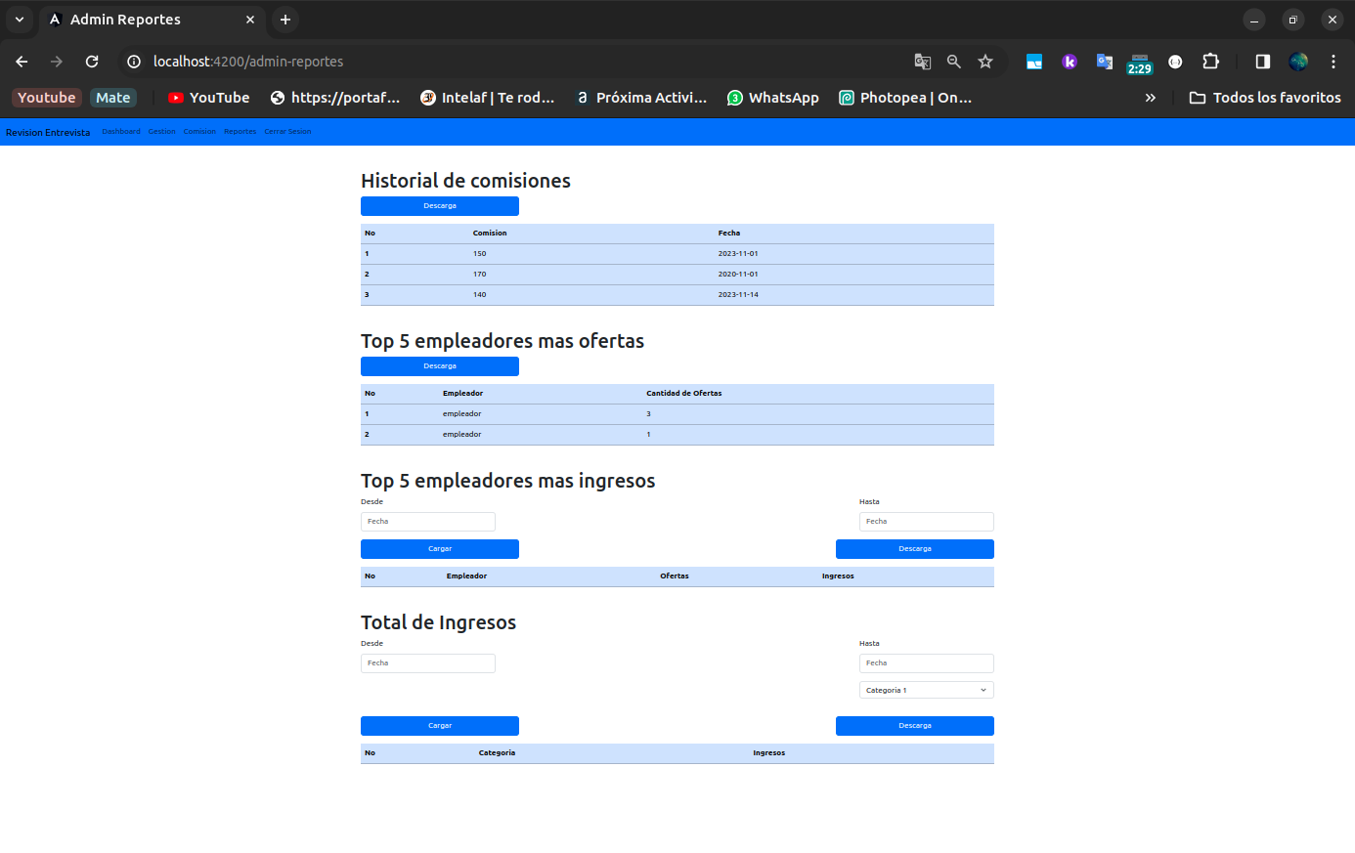

Permite al administrador listar empleados con mas ofertas , ingresos de los empleadores, historial de las comisiones y el total de los ingresos.

